Памятка родителям.
«Подготовка ребёнка к посещению детского сада»
Уважаемые родители! Скоро вам и вашему ребёнку предстоит начать новую жизнь. Чтобы малыш вступил в неё увереннее, был радостным и общительным, мы хотим предложить несколько рекомендаций.
1. Убедитесь в том, что детский сад необходим для вашей семьи именно сейчас. Легче и быстрее привыкают к новым условиям дети, у родителей которых нет альтернативы детскому саду.
2. Расскажите ребёнку, что такое детский сад и почему вы хотите, чтобы он, как и другие дети, тоже его посещал. Содержание беседы зависит от возраста ребёнка.
3. Проходя мимо детского сада, с радостной интонацией напоминайте ребёнку, как ему повезло: он сможет сюда ходить. Рассказывайте родным и знакомым в присутствии малыша о своей удаче, о том, что гордитесь своим сыном (дочерью), - ведь его (её) приняли в детский сад.
4. Познакомьте ребёнка с режимом в детском саду. Чем подробнее будет ваш рассказ и чем чаще вы будете его повторять, тем спокойнее ребёнок воспримет новые правила.
Максимально приблизьте домашний режим к распорядку жизни в детском саду.
5. Формируйте у ребёнка навыки самообслуживания и личной гигиены. Поговорите с ним о возможных трудностях, объясните, к кому он может обратиться за помощью и как он это должен сделать. Например: «Если ты захочешь пить, подойди к воспитателю и скажи: «Я хочу пить». И Екатерина Николаевна нальёт тебе воды. Если захочешь в туалет, скажи об этом».
6. Приготовьте вместе с ребёнком «радостную коробку». Возможно, вы владеете техникой оригами - тогда смело отправляйте в «радостную коробку» бумажного журавлика или собачку.
С игрушками в детский сад и веселее идти, и проще завязывать отношения со сверстниками.
7. Научите малыша знакомиться с другими детьми, обращаться к ним по имени, просить, а не отнимать игрушки, предлагать свои.
8. Познакомьтесь с другими родителями и их детьми. В присутствии своего ребёнка называйте этих детей по имени. Говорите дома о новых знакомых - Сафие, Кате, Олеге. Поощряйте обращение ребёнка за помощью и поддержкой к другим людям в вашем присутствии.
9. Чем лучше ваши отношения с воспитателями, другими родителями и их детьми, тем проще будет привыкнуть вашему ребёнку к новым условиям.
10. В присутствии ребёнка избегайте критических замечаний в адрес сотрудников детского сада.
11. Помните, что на привыкание ребёнка к детскому саду может потребоваться не один месяц. Рассчитывайте свои силы, возможности и планы.
12. Если через месяц ваш ребёнок ещё не привык к детскому саду и вы продолжаете испытывать потребность в контакте со специалистами - педагоги и психолог ждут вас!
13. Будьте терпеливы.
Удач Вам и вашему малышу в привыкании к детскому саду!

Консультация для родителей
«Вырастим здорового ребенка».Сегодня, следуя моде времени, родители все больше внимания обращают на умственное развитие своих детей, не проявляя должной заботы о развитии физическом. Задача детского сада – приобщить детей к активным занятиям физической культурой. У детей раннего возраста отмечается огромный интерес к движениям. Каждое новое движение для ребенка – загадка, которую он непременно хочет разгадать, т.е. проделать. Наша задача – поддерживать и закреплять этот естественный интерес к движениям. На формирование детских интересов заметно влияет отношение родителей к физической культуре, к увлечению малышей подвижными играми, упражнениями. На занятиях по физической культуре дети с удовольствием подражают животным из сказок: зайчику, петушку, медвежонку, очень любят выполнять движения под рассказ, придуманный воспитателем: «Как дети ездили на поезде в лес», «Что они видели в лесу». Все двигательные задания на занятиях связывают с конкретной задачей: «Перетянем палочку, достанем погремушку». Работа с родителями не ограничивается временем приема детей в детский сад и периодом адаптации. Тесный контакт с семьями наших воспитанников осуществляется постепенно: беседы с врачом, родительские собрания, консультации проводятся в плановом порядке и по мере необходимости. К участию в различных мероприятиях, проводимых в детском саду, мы постоянно вовлекаем родителей, стремимся убедить их в необходимости семейных занятий физкультурой. На физкультурных досугах и праздниках мамы и папы выступают не только в роли пассивных зрителей – они сами принимают участие в разыгрываемых сюжетах. Чем более крепким здоровьем и хорошими физическими данными мы вооружим наших ребят в детстве, тем легче им будет приспособиться к новым социальным условиям. Главное для нас – вырастить и воспитать здорового, умного, веселого ребенка.

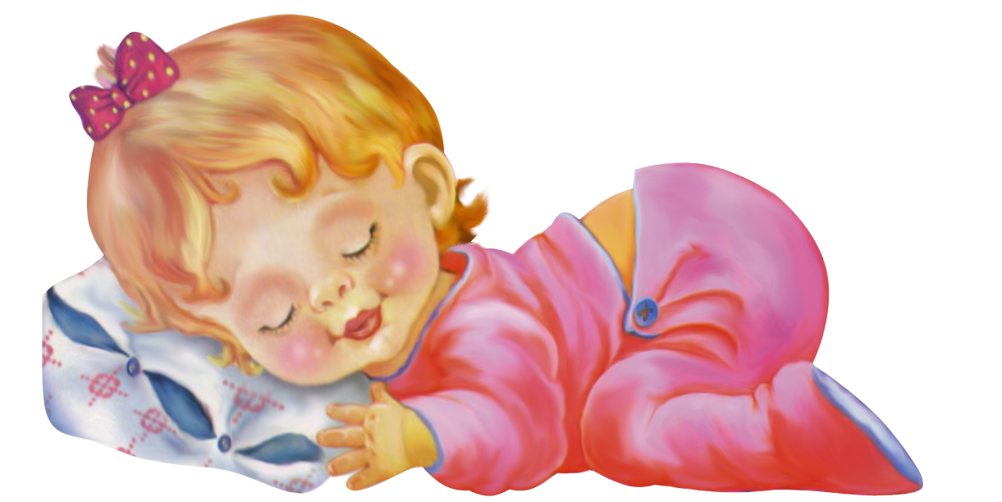

Уважаемые родители!

Мы рады, что ваш ребенок ходит в наше дошкольное учреждение, в нашу группу!
Для знакомства с вами и ребенком, а также для организации успешной работы педагогов просим вас ответить на следующие вопросы:
1. ФИО ребенка_________________________________________________________________________
Дата рождения_________________________________________________________
Домашний адрес, телефон________________________________________________________________
2.Ф. И. О. мамы ________________________________________________________________________
Дата рождения:____________________________________________________________
Образование:___________________________________________________________________________
Место работы, должность_______________________________________________________________
Контактный телефон:____________________________________________________________________
3. Ф. И. О. папы ________________________________________________________________________
Год рождения:__________________________________________________________________________
Образование:_________________________________________________________________________
Специальность, место работы:_____________________________________________________________
Контактный телефон:______________________________________________________

4.Состав семьи: полная, неполная(матери-одиночки, в разводе), многодетная (подчеркнуть)________
5.Количество детей в семье, братья, сёстры, их возраст _______________________________________
6.Материальное положение: плохое, среднее, хорошее (подчеркнуть)
7.Наличие у ребёнка хронических заболеваний _____________________________________________
8.Аллергические реакции на ______________________________________________________________
9.Особенностях здоровья о которых мы должны знать__________________________________________
10. Есть ли у ребенка любимые занятия? Какие?_____________________________________________
______________________________________________________________________________________
11.Какие кружки посещает ребенок? Перечислить____________________________________________
12.Ваш ребенок левша ( правша), владеет обеими руками в одинаковой степени (подчеркнуть)

13.перечислить родственников с указанием контактных телефонов, которые могут приводить и забирать ребенка)_______________________________________________________________________
____________________________________________________________________________________________________________________________________________________________________________________________________________________________________________________________________________________________________________________________________________________________
13.Нужное добавить: ____________________________________________________________________
______________________________________________________________________________________
_____________________________________________________________________________________________________________________________________________________________________________________________________________________________________________________________________

Благодарим за искренние ответы!

Памятка для родителей.
Подготовка детей к поступлению в ДОУ и прогнозирование адаптации к нему.
Адаптация является активным процессом, приводящим или к позитивным ( адаптивность, то есть совокупность всех полезных изменений организма и психики) результатам, или негативным (стресс). Ребенок в период адаптации – живая стрессовая модель.
Выделяются два основных критерия успешной адаптации: внутренний комфорт (эмоциональная удовлетворенность) и внешняя адекватность поведения (способность легко и точно выполнять требования среды).
Важнейший компонент адаптации – согласование самооценок и притязаний ребенка с его возможностями и реальностью социальной среды.
Существует ряд критериев, по которым можно судить, как адаптируется ребенок к жизни в организованном детском коллективе. У детей в период адаптации могут нарушаться аппетит, сон, эмоциональное состояние. У некоторых малышей наблюдается потеря уже сложившихся положительных привычек и навыков. Например, дома просился на горшок – в детском саду этого не делает, дома ел самостоятельно, а в детском саду отказывается. Понижение аппетита, сна, эмоционального состояния приводит к снижению иммунитета, к ухудшению физического развития, потере веса, иногда к заболеванию.
Выделяют три степени адаптации: лёгкую, средней тяжести и тяжёлую.
При легкой адаптации отрицательное эмоциональное состояние длится недолго. В это время малыш плохо спит, теряет аппетит, неохотно играет с детьми. Но в течение первого месяца после поступления в детский сад по мере привыкания к новым условиям все нормализуется. Ребенок как правило не заболевает в период адаптации.
При адаптации средней тяжести эмоциональное состояние ребенка нормализуется более медленно и на протяжении первого месяца после поступления он болеет, как правило, острыми респираторными инфекциями. Заболевание длится 7-10 дней и завершается без каких-либо осложнений.
Самой нежелательной является тяжелая адаптация, когда эмоциональное состояние ребенка нормализуется очень медленно (иногда этот процесс длится несколько месяцев). В этот период ребенок либо переносит повторные заболевания, часто протекающие с осложнениями, либо проявляет стойкие нарушения поведения. Тяжелая адаптация отрицательно влияет как на состояние здоровья, так и на развитие детей.
От чего же зависит характер и длительность адаптационного периода?
Исследования педагогов, медиков показывают, что характер адаптации зависит от следующих факторов:
возраст ребенка. Труднее адаптируются к новым условиям дети в возрасте от 10-11 месяцев до 2-х лет. После 2-х лет дети значительно легче могут приспосабливаться к новым условиям жизни. Это объясняется тем, что к этому возрасту они становятся более любознательными, хорошо понимают речь взрослого, у них более богатый опыт поведения в разных условиях.
·состояния здоровья и уровня развития ребенка. Здоровый, хорошо развитый ребенок легче переносит трудности социальной адаптации.
· сформированности предметной деятельности. Такого ребенка можно заинтересовать новой игрушкой, занятиями.
· индивидуальных особенностей. Дети одного и того же возраста по разному ведут себя, в первые дни пребывания в детском саду. Одни дети плачут, отказываются есть, спать, на каждое предложение взрослого реагируют бурным протестом. Но проходит несколько дней, и поведение ребенка меняется: аппетит, сон восстанавливаются, ребенок с интересом следит за игрой товарищей. Другие, на оборот в первый день внешне спокойны. Без возражения выполняют требования воспитателя, а в последующие дни с плачем расстаются с родителями, плохо едят, спят, не принимают участия в играх. Такое поведение может продолжаться несколько недель.
· условий жизни в семье. Это создание режима дня в соответствии с возрастом и индивидуальными особенностями, формирование у детей умений и навыков, а также личностных качеств (умение играть с игрушками, общаться со взрослыми и детьми, самостоятельно обслуживать себя и т.д.). Если ребенок приходит из семьи, где не были созданы условия для его правильного развития, то, естественно, ему будет очень трудно привыкать к условиям дошкольного учреждения.
· уровня тренированности адаптационных механизмов, опыта общения со сверстниками и взрослыми.

Тренировка механизмов не происходит сама по себе. Необходимо создавать условия, которые требуют от ребенка новых форм поведения. Малыши, которые до поступления в детский сад неоднократно попадали в разные условия (посещали родственников, знакомых, выезжали на дачу и т.п.), легче привыкают к дошкольному учреждению. Важно, чтобы в семье у ребенка сложилось доверительные отношения со взрослыми, умение положительно относится к требованиям взрослых.
Основные критерии адаптации ребенка к условиям ДОУ.
К основным критериям адаптации относятся:
• поведенческие реакции;
• уровень нервно – психического развития;
• заболеваемость и течение болезни;
• главные антропометрические показатели физического развития (рост, вес).
Практика показывает, что основными причинами тяжелой адаптации к условиям ДОУ являются:
-отсутствие в семье режима, совпадающего с режимом дошкольного учреждения,
-наличие у ребенка своеобразных привычек,
-неумение занять себя игрушкой,
-отсутствие элементарных культурно-гигиенических навыков,
-отсутствие навыка общения с незнакомыми людьми.
Адаптационный период считается законченным, если:
• Ребенок ест с аппетитом;
• Быстро засыпает, вовремя просыпается;
• Эмоционально общается с окружающими.
• Играет

Чему нужно учить ребёнка дома?
- И естественно, что перед переводом ребенка в садик необходимо привить ему достаточно много навыков самообслуживания. И первую очередь это касается самостоятельной еды, умение обращать внимание взрослых (воспитателей, нянечек) на возникшие у него проблемы и приучения к горшку.
- Теперь о болезнях. Каждый коллектив, будь-то семья или группа детского сада имеет относительно устойчивый иммунитет к определенным группам инфекций. Но каждый новый человек, попадая внутрь этого коллектива, рискует сначала переболеть всеми “нестрашными” для группы болезнями, а уж затем спокойно чувствовать себя в новой среде.
- Не исключено, что и принесенные новичком бациллы окажутся небезопасными для группы. Говоря о болезнях детей в садиках и яслях, нельзя не отметить, что многие из них имеют своей причиной психологический дискомфорт, иногда доходящий до стрессового состояния - мама (пап, бабушка, дедушка...) меня бросила, отдала чужим людям!!
- Поэтому частые заболевания детей в садиках и яслях дело достаточно обычное и, к сожалению, неизбежное. Дети, которые никогда не ходили в садик, начинают “активно” болеть в школе.
Чего нельзя делать ни в коем случае:
- Нельзя наказывать или сердиться на малыша за то, что он плачет при расставании или дома при упоминании необходимости идти в сад! Помните, он имеет право на такую реакцию. Строгое напоминание о том, что «он обещал не плакать», – тоже абсолютно не
эффективно. Дети этого возраста еще не умеют «держать слово». Лучше еще
раз напомните, что вы обязательно придете.
- Нельзя пугать детским садом («Вот будешь себя плохо вести, опять в детский сад пойдешь!»). Место, которым пугают, никогда не станет ни любимым, ни безопасным.
- Нельзя плохо отзываться о воспитателях и саде при ребенке. Это может навести малыша на мысль, что сад – это нехорошее место и его окружают плохие люди. Тогда тревога не пройдет вообще.
- Нельзя обманывать ребенка, говоря, что вы придете очень скоро, если малышу, например, предстоит оставаться в садике полдня или даже полный день. Пусть лучше он знает, что мама придет не скоро, чем будет ждать ее целый день и может потерять доверие к самому близкому человеку.

Памятка для родителей, дети которых собираются в детский сад.
Прежде всего, вы сами должны быть психологически готовы к расставанию. Успокойтесь и не нервничайте – любое ваше внутреннее состояние сразу передаётся ребёнку. В ваших силах сделать так, чтобы малыш преодолел адаптационный период без особых нервных затрат.
Наложите вето на домашнее обсуждение будущих детсадовских проблем в присутствии ребёнка. Вам кажется, что малыш, который с грохотом таскает по коридору машину, ничего не слышит? Будьте уверенны: не только внимает, но и впитывает как губка! И пока на подсознательном уровне усваивает: готовиться что-то неприятное. Поэтому все разговоры о предстоящих переменах должны вестись в отсутствии ребёнка. *Не пугайте ребёнка. Фразы типа «Не балуйся, а то отправлю в садик!» могут поселить в его душе страх, который потом будет трудно побороть. Лучше заранее сводите малыша в детский сад на увлекательную экскурсию. Познакомьте его с воспитателем, попросите разрешения заглянуть в группу, покажите игровую площадку. Такие мимолётные впечатления необходимы ребёнку – это место уже не будет казаться чужим, в мыслях он начнёт постепенно привыкать к нему.
*Не идеализируйте детский сад, иначе он просто не оправдает надежд вашего малыша. Лучше всего быть в этой ситуации честным. Расскажите сыну или дочке, чем они будут заниматься в группе, какие требования там существуют (слушаться воспитателя, соблюдать распорядок дня, не обижать других малышей).
*Узнайте режим дня и начинайте придерживаться его дома. Не забудьте напоминать при этом: «А сейчас детки в саду ложатся спать (идут гулять, садятся обедать)».
*Не обещайте ребёнку вознаграждения за посещение детского сада. Дайте ему понять: впереди обычная жизнь, в ней будут друзья, интересные игры, прогулки, и надо в эту жизнь включаться сразу, а не сидеть, до вечера у окна в ожидании прихода родителей.
*Постарайтесь настроить малыша на дружелюбное общение с незнакомыми детьми, но обязательно предупредите в мягкой форме, что они разные: есть капризные, драчливые, непослушные, однако бояться их или подражать им не надо.
*Когда настанет час икс, не делайте из этого выдающегося события. Продумайте всё до мелочей, чтобы обойтись без спешки и нервозности. Заранее подготовьте в отдельном пакете запасную одежду, чтобы малыш в случае чего мог переодеться. Все вещи должны быть максимально просты и удобны (без замысловатых застёжек и тугих пуговиц). Дайте с собой любимую игрушку – с ней ребёнок почувствует себя спокойнее.
*Сначала оставляйте «новобранца» в саду на 1 час. И только по совету воспитателя увеличивайте время.
*А что делать, когда малыш постоянно плачет и в прямом смысле хватается за вашу юбку? Психологи рекомендуют не затягивать расставание и не «дразнить» ребёнка своим присутствием. Как правило, уже через несколько минут после вашего ухода малыш спокойно включается в игру – детская психика гибкая и легко приспосабливается к новому. *Разработайте свой собственный ритуал прощания. Например, пусть малыш помашет вам рукой из окна или пошлёт воздушный поцелуй. Придумайте секретный пароль и повторяйте его, оставляя ребёнка и возвращаясь за ним вечером. И скажите, что всегда думаете о нём, даже в разлуке!
*Теперь вы проводите с малышом меньше времени, чем раньше, но важно другое – нежность и тепло ваших взаимоотношений, любовь друг к другу, которую ребёнок должен чувствовать всегда.
«Я уже детсадовец!»
Я хочу предупредить вас, что адаптация к детскому садику может протекать у меня очень болезненно. Причин много: резкая смена условий, ломка привычных форм жизни, отсутствие близких, присутствие незнакомых взрослых, большое число детей, новый распорядок дня и т.п. Всё это может вызвать у меня бурные реакции. Не менее тяжело будет и моим воспитательницам и нянечкам. Но я знаю, что они хорошие и всегда придут ко мне на помощь.
Очень важно, чтобы между вами, мои родители, и сотрудниками детского сада была согласованность. Постарайтесь приблизить мой режим дня к детсадовскому, упражняйте меня в самостоятельности. А ещё я хочу брать с собой в детский сад свои любимые игрушки. Это обеспечит мне психологический комфорт. Я так хочу в детский сад! Ведь я там не буду сидеть без дела. Меня научат лепить, рисовать, конструировать, петь, танцевать. Я буду ухаживать за растениями, играть, смотреть картинки. Я знаю, меня ждут в детском саду «Радуга» и будут очень рады встрече со мной!

Ребенок раннего возраста.
Игрушка и её значение в игровом процессе.
В дошкольном возрасте игра – ведущий вид деятельности детей. Ребенок проводит в игре много времени. Она вызывает существенные изменения в его психике. Известнейший в нашей стране педагог А. С. Макаренко так характеризовал роль детских игр: "Игра имеет важное значение в жизни ребенка, имеет то же значение, какое у взрослого имеет деятельность, работа, служба. Каков ребенок игре, таким во многом он будет в работе, когда вырастет. Поэтому воспитание будущего деятеля происходит прежде всего в игре…"
Дети очень любят, когда взрослые (родители, родственники) играют вместе с ними. Имеется в виду в первую очередь подвижные шумные игры и веселая возня. Раскачивание на согнутых ногах, приподнимание, подкидывание, карабканье на закорки, мнимая борьба на диване (с поддавками) приносят ребенку много радости, веселого возбуждения и физической тренированности. Необходимо позаботиться об игрушках, чтобы ребенку можно было организовать игру. Для детей в первую очередь нужны куклы, изображающие взрослых людей разных профессий, или персонажей из известных сказок. Для игры с куклой необходима подходящая по размеру мебель, посуда. Мягкие игрушки, изображающие животных. Машины и разнообразный транспорт. Заводные механические игрушки развивают интерес к технике. Для детей всех возрастов необходимы игрушки, способствующие развитию движений. Важно выработать у ребенка привычку беречь игрушку, аккуратно их складывать, убирая после игры. Желательно научить его делиться игрушками при игре со сверстниками, дарить игрушки, которые смастерил сам другим детям. Пусть ребенок почувствует радость того, что доставил удовольствие другому. Оказывая детям помощь в организации игры нельзя подавлять их инициативу, навязывать свои идеи. Необходимо разумно сочетать контроль с предоставлением свободы и самостоятельности.
Советы родителям гиперактивного ребенка.
Активный ребенок:
- Большую часть дня "не сидит на месте", предпочитает подвижные игры пассивным (пазлы, конструкторы), но если его заинтересовать - может и книжку с мамой почитать, и тот же пазл собрать.
- Быстро и много говорит, задает бесконечное количество вопросов.
- Для него нарушение сна и пищеварения (кишечные расстройства) - скорее исключение.
- Он активный не везде. К примеру, беспокойный и непоседливый дома, но спокойный - в садике, в гостях у малознакомых людей.
- Он неагрессивный. То есть случайно или в пылу конфликта может и наподдать "коллеге по песочнице", но сам редко провоцирует скандал.
Гиперактивный ребенок:
- Он находится в постоянном движении и просто не может себя контролировать, то есть даже если он устал, он продолжает двигаться, а выбившись из сил окончательно, плачет и истерит. - Быстро и много говорит, глотает слова, перебивает, не дослушивает. Задает миллион вопросов, но редко выслушивает ответы на них.
- Его невозможно уложить спать, а если спит, то урывками, беспокойно. У него часто кишечные расстройства. Для гиперактивных деток всевозможные аллергии не редкость.
- Ребенок - неуправляемый, при этом он абсолютно не реагирует на запреты и ограничения. И в любых условиях (дом, магазин, детсад, детская площадка) ведет себя одинаково активно.
- Часто провоцирует конфликты. Не контролирует свою агрессию - дерется, кусается, толкается, причем пускает в ход подручные средства: палки, камни…

Основные причины гиперактивности
Часто гиперактивность - это следствие не слишком гладкого появления на свет и нарушений в грудничковом возрасте. В группу риска входят детки, родившиеся в результате кесарева сечения, тяжелых патологических родов, малыши-искусственники, родившиеся с маленьким весом, недоношенные. Учитывая, что экология и темп современной жизни сейчас оставляют желать лучшего, неудивительно, почему гиперактивные дети не редкость, а скорее норма нашей сегодняшней жизни. И стоит оговориться: не все дети, входящие в группу риска, обязательно являются гиперактивными! Да и впоследствии, если все "недоразумения" (беспокойность, истеричность, колики, нарушения сна) не исчезли до первого дня рождения малыша, то их не поздно привести в норму после. Что нужно сделать, чтобы малыш избавился от "излишков" активности?
1. Создать ему определенные условия жизни. Сюда входит спокойная психологическая обстановка в семье, четкий режим дня (с обязательными прогулками на свежем воздухе, где есть возможность порезвиться на славу). Придется и родителям потрудиться. Если вы сами - очень эмоциональны и неуравновешенны, постоянно везде опаздываете, торопитесь, то пора начинать работать над собой. Мы больше не несемся сломя голову в сад, постоянно поторапливая ребенка, стараемся поменьше нервничать и пореже менять планы "по ходу дела". Скажите себе: "Четкий распорядок дня" и постарайтесь сами стать более организованными.
2. Воспользуйся такими советами: - Малыш не виноват, что он такой "живчик", поэтому бесполезно его ругать, наказывать, устраивать унизительные молчаливые бойкоты. Этим вы добьетесь только одного - снижение самооценки у него, чувство вины, что он "неправильный" и не может угодить маме с папой. - Научить ребенка управлять собой - ваша первоочередная задача. Контролировать свои эмоции ему помогут "агрессивные" игры. Негативные эмоции есть у каждого, в том числе и у вашего ребенка, только табу, скажите ему: "Хочешь бить - бей, но не по живым существам (людям, растениям, животным)". Можно бить палкой по земле, бросаться камнями там, где нет людей, пинать что-то ногами. Ему просто необходимо выплескивать энергию наружу, научите его это делать. В воспитании необходимо избегать двух крайностей – проявления чрезмерной мягкости и предъявления ему повышенных требований. Нельзя допускать вседозволенности: детям должны быть четко разъяснены правила поведения в различных ситуациях. Однако количество запретов и ограничений следует свести к разумному минимуму.
- Ребенка нужно хвалить в каждом случае, когда ему удалось довести начатое дело до конца. На примере относительно простых дел нужно научить правильно распределять силы.
- Необходимо оберегать детей от переутомления, связанного с избыточным количеством впечатлений (телевизор, компьютер), избегать мест с повышенным скоплением людей.
- В некоторых случаях излишняя активность и возбудимость могут быть результатом предъявления ребенку родителями слишком завышенных требований, которым он по своим природным способностям просто не может соответсвовать, а также чрезмерного утомления. В этом случае родителям стоит быть менее требовательными, постараться снизить нагрузку.
- "Движение - это жизнь", недостаток физической активности может стать причиной повышенной возбудимости. Нельзя сдерживать естественную потребность ребенка поиграть в шумные игры, порезвиться, побегать, попрыгать.
- Иногда нарушения поведения могут оказаться реакцией ребенка на психическую травму, например, на кризисную ситуацию в семье, развод родителей, плохое отношение к нему, определение его в несоответствующий класс школы, конфликт с учителем или родителями.
- Обдумывая рацион ребенка, отдавайте предпочтение правильному питанию, в котором не будет недостатка витаминов и микроэлементов. Гиперактивному малышу больше, чем другим деткам необходимо придерживаться золотой середины в питании: поменьше жареного, острого, соленого, копченого, побольше вареного, тушеного и свежих овощей и фруктов. Еще одно правило: если ребенок не хочет есть - не заставляйте его!
- Подготовьте своему непоседе "поле для маневров": активные виды спорта для него - просто панацея.
- Приучайте малыша к пассивным играм. Мы читаем, а еще рисуем, лепим. Даже если вашему ребенку трудно усидеть на месте, он часто отвлекается, следуйте за ним ("Тебе интересно это, давай посмотрим…"), но после удовлетворения интереса постарайтесь возвратиться с малышом к предыдущему занятию и довести его до конца.
- Научите малыша расслабляться. Возможно, ваш с ним "рецепт" обретения внутренней гармонии - это йога. Для кого-то больше подойдут другие методы релаксации. Хороший психолог подскажет вам, что это может быть: арттерапия, сказкотерапия или, может, медитация.
- И не забывайте говорить ребенку, как сильно вы его любите.

Как отучить ребёнка от соски.
Малыш приходит в этот мир, ничего не зная о нём. Он переживает сильнейший стресс во время родов, а его жизнь кардинально меняется после рождения, кроха попадает в совершенно незнакомую, чуждую ему и потому страшную окружающую среду. Чтобы облегчить ребёнку переход к новой жизни и дать ему уверенность в том, что этот мир не так уж страшен и всё в нём идёт своим чередом, мы создаём для них постоянно повторяющиеся ритуалы, например, колыбельная или купание перед сном, поцелуй при просыпании и т.д.
Тем не менее, от некоторых из этих привычек следует вовремя избавляться, потому что со временем они переходят в разряд вредных, могущих нанести определённый вред малышу. Конечно, речь идёт о сосках и пустышках. Давайте попробуем вместе разобраться в том, как отучить ребёнка от соски. Как мы уже знаем, поначалу соски и пустышки выполняют очень важную функцию – обеспечивают малыша психологическим комфортом. Более того, пустышка для малыша – практически друг и соратник – она всегда рядом, она успокоит, утешит и даже поможет заснуть. Но с ростом и развитием малыша пустышка постепенно превращается из друга во врага – врага зубов, правильного прикуса и даже речи. Дело в том, что даже самая ортопедическая соска или пустышка всё равно жёсткая, и попадая в рот малыша, не соска изменяет свою форму, подстраиваясь под форму ротика, а наоборот. Таким образом, если малыш слишком долго не расстаётся с соской, его зубки будут расти практически вокруг соски, а это чревато уже серьёзными последствиями, такими как:
*неправильный прикус – между верхними и нижними зубками образуется зазор, в результате чего искажается и форма челюсти
*кривые зубы
*нечёткая речь
*из-за кривизны зубов пища недостаточно тщательно пережёвывается и отправляется в желудок большими кусками, создавая дополнительную нагрузку на пищеварительный тракт. Уже страшно? Тогда точно пора задуматься о том, как отучить ребёнка сосать соску. Когда пора отучать ребёнка от соски? Врачи рекомендуют распрощаться с соской до 10 – месячного возраста. Но перед многими мамами встаёт, казалось бы, неразрешимый вопрос: как отучить ребёнка сосать соску, если малыш активно протестует против разлуки со своим верным товарищем. На самом деле, способов очень много, а какой из них подойдёт именно вашему ребёнку – никто не знает, так что читайте дальше, выбирайте способ по душе и пробуйте! Как отучить ребёнка сосать соску.
Способы:
*Переключаем внимание малыша на какую-нибудь игрушку, желательно резиновую, чтобы он мог её взять в ротик и пожевать. Перед сном поглаживать малыша по спинке, головке, спеть песенку.
*Отрезаем у соски кончик. Сначала совсем немного, чтобы кроха ничего не заподозрил и так постепенно, пока соска не начнёт выпадать из ротика малыша. Сосать соску будет неудобно, он её сам выбросит.
*Для ребёнка постарше подойдут варианты с «легендой». Например, ребёнку можно сказать, что соску съела голодная мышка и передавала крохе большой привет и благодарность за обед или что-то в этом роде. В общем, включаем фантазию, сочиняем легенду и с честными глазами выполняем ритуал прощания с соской.
*Способ, похожий на предыдущий, но кардинальное его отличие в том, что малыш сам, добровольно отдаёт свою соску котёнку во дворе (котёнку же без соски никуда, у него, мама целый день мышей ловит, а ему одиноко и грустно, давай поможем маленькому котику). Если позже кроха затребует соску, вы ему напомните, что он сам её отдал бедному котёнку. Главное в этом случае, чтобы малыш действовал добровольно, а после своего поступка испытывал гордость за себя (похвалите кроху за щедрость, поблагодарите от имени счастливого обладателя соски и т.д.) В любом случае, какой бы способ вы не облюбовали, вы должны помнить одно: вам нужно настроиться на победу. Чуть только ваше материнское сердце даст слабинку, кроха сразу это почувствует и грош всем вашим стараниям! Дети-манипуляторы, они прекрасно чувствуют эмоции и умеют ими пользоваться! Немного о горчице. Конечно, все знают рецепт, как намазать соску (или палец) горчицей. Вредность его в том, что детям до 3 лет вообще нежелательно употреблять горчицу в пищу, так же, как и другие специи с ярко выраженным вкусом. Этот способ является не только вредным, но и жестоким. Послесловие. Выбирая способ для ритуала прощания с соской не переусердствуйте. Возможно, кроха испугается волка, который пришёл к вам домой и забрал соску. Дело в том, что если вы насильно заберёте у ребёнка соску, в то время, когда он к этому абсолютно не готов – он найдёт ей замену и будет сосать палец, игрушку, одежду и всё, что попадёт ему в руки. Тогда у вас уже будет другая проблема: как отучить ребёнка от вредной привычки.
Желаю удачи, верьте в себя и у вас всё получится!

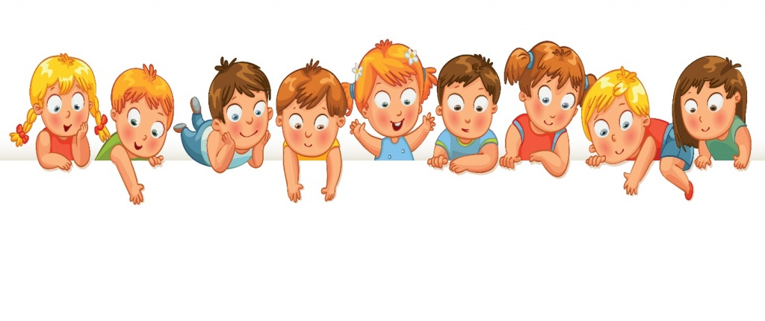

Сказки для адаптации ребенка к детскому саду

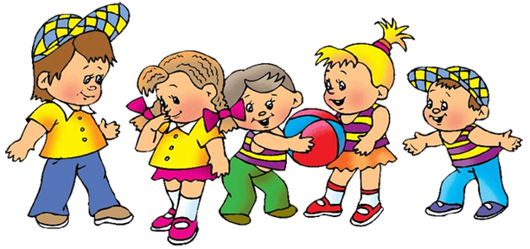

Сказка№1
Однажды Зайка и мама-зайчиха шли в детский сад. Зайка очень переживал и расстраивался, что мама его не заберет вечером из детского сада.
Он все время спрашивал: мама, а ты вечером меня заберешь?
— Конечно, заберу тебя, Зайка. Я обязательно приду за тобой после работы.
Но зайка все никак не мог в это поверить и спрашивал все снова и снова.

Случайно этот разговор услышал Слоненок. Он ходил в ту же группу, что и зайка и спросил у Зайки на прогулке:
— Зайка, неужели Ты боишься, что мама тебя не заберет домой?
— Да, я очень боюсь, что мама оставит здесь меня — ответил Зайка.
На это Слоненок сказал: Ты чего,Зайка. Такого не может быть. Всех деток вечером забирают домой мамы и папы. Ночью детский сад абсолютно пустой. Только утром приходят детки.
Зайка спросил: Совсем-совсем пустой?
Слоненок ответил: Совсем -совсем. Детки только утром приходят в садик.
Вот давай с тобой вечером посмотрим, заберут абсолютно всех деток домой.

Когда вечером зверятки поужинали, то Слоненок и Зайчонок стали ждать, кого же заберут первым. В этот день первую забрали кошечку. За ней пришла мама. Потом забрали медвежонка, львенка, белочку, кролика, мышку и пингвина. Все были очень рады, что за ними пришли мама и папа. Кого же забрали последним, Слоненку и Зайчонку не удалось посмотреть. Так как за ними тоже пришли мамы. И они с радостью побежали домой. Зайчонку так нравился этот момент, когда мама его забирала вечером домой. Он был такой счастливый и вечером рассказывал маме, что же у него произошло интересного за весь день в детском саду.

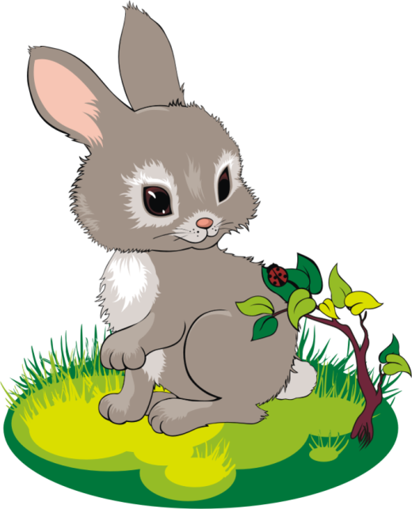

СКАЗКА №2

Прежде чем рассказать ребенку нашу сказку, ненавязчиво узнайте у него, в какую игрушку он любит больше всего играть в детском саду. Затем замените на нее кубики, а вместо девочки Инны подставьте имя любой малышки из группы вашего ребенка. Если вы рассказываете сказку мальчику, то героев сказки тоже сделайте лицами мужского пола.

— Мама, ну мама!!!! Я больше не хочу ходить в детский садик, — упрашивала маму Алла. — Давай останемся дома! Ну давай!
— Хорошо, — ответила мама.
И с этого момента Алла перестала ходить в детский сад. Так прошло две недели. Однажды Аллочка с мамой пошли вместе в магазин за продуктами.
— Алла, Алла, привет! — донеслось где-то сбоку.
Девочка огляделась и увидела Инну.
— А ты почему в детский сад теперь не ходишь? — спросила Аллу Инна. — Мы, все ребята, так тебя ждем! А еще у нас беда случилась! Помнишь кубики, в которые ты любила играть? Они вчера пропали. Мы уже все обыскали, нигде их нет!
— Как пропали? — всполошилась Алла. — Где же они могут быть?
— Не знаю, — грустно ответила Инна. — Ну так что? Ты завтра придешь?
— Приду, обязательно приду, — задумчиво сказала девочка.

На следующее утро Алла сама проснулась очень рано и попросила маму отвести ее в садик. Пришла, поздоровалась с воспитательницей и ребятами и сразу пошла любимые кубики искать. В шкафу их нет, под шкафом тоже…

— Кубики, ну где же вы? — грустно спросила Алла.
Но они так и не появились.
Вечером мама пришла забирать дочку домой. Аллочка оделась и они пошли. Идут через парк, дождик моросит.
Вдруг Алла видит, что ее любимые кубики на мокрой и холодной лавке лежат.
— Мама, смотри! — воскликнула девочка. — Там кубики из нашего детского садика лежат! У тебя нет пакета? Я хочу их забрать и завтра обратно в садик отнести.
Мама дала дочке большой пакет и, девочка сразу же бросилась собирать с лавочки разноцветные кубики.
— Эх, кубики! Как же вы здесь оказались? Кто вас сюда принес?
— Привет, Алла! Обрадовались игрушки! Мы так рады тебя видеть! Нас сюда никто не приносил! Мы тебя ждали-ждали, а ты все к нам в гости в садик так и не приходила. Мы очень расстроились и пошли тебя искать, но потерялись.
— Вот оно что! — засмеялась девочка! — А я вас сегодня весь день в группе искала! Вы больше не убегайте! Я теперь обязательно в садик буду ходить!

А ночью Алле приснился сон, как она вместе с воспитательницей и другими ребятами разучивала песню для мамы на праздник 8 марта, как на Новый Год им дарили подарки, как весело она играла с ребятами, как построила большую крепость из кубиков и многое-многое другое.

Утром, проснувшись и собираясь в садик, девочка подумала:
— А в садике хорошо!
И, взяв пакет с кубиками, радостно побежала догонять маму.
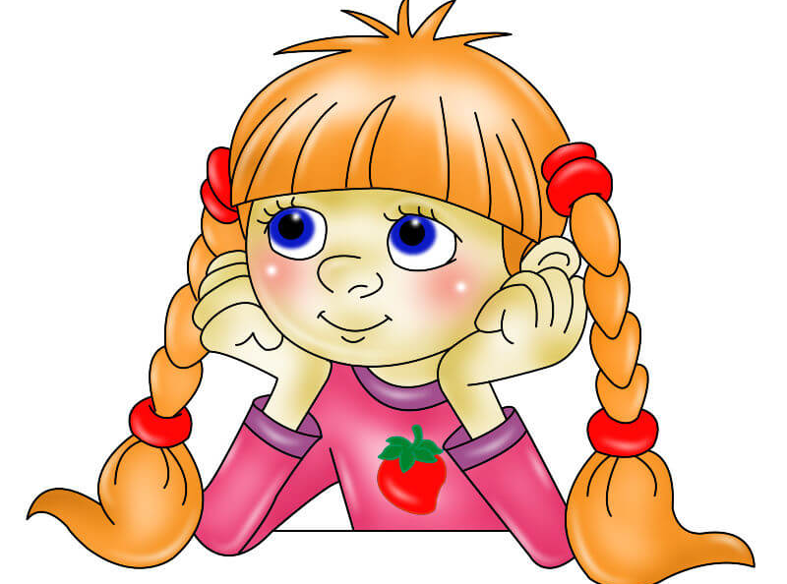

СКАЗКА №3

Жили-были в лесу разные звери

В одном доме жила семья медведей: папа-медведь, мама-медведица, медвежонок Мишутка. В другом доме жили зайцы: мама-зайчиха, папа-заяц, старенькая бабушка Зая и маленький зайчонок. А в третьем доме жили лисы: папа, мама и дочка-лисичка. А ещё жили в лесу Волчица с Волчонком, Мышка с Мышонком и многие другие звери, большие и маленькие.

Пока малыши не подросли, они играли каждый возле своего домишка, у своей норки или у своего логова. Но вот стали они постарше, и родители решили, что пора детям друг с другом познакомиться, чтобы было им веселее играть. И устроили в лесу детский сад для зверят! В воспитатели позвали мудрую тетушку Сову, чтобы она научила детишек дружить.

Нашли звери в лесу подходящую полянку, где малыши могли бы вместе играть, сделали загородку, поставили кроватки и столики, принесли побольше игрушек и привели туда своих малышей. Одни зверята, как только увидели новые игрушки, с мамами попрощались и побежали играть. А Зайчишка маленький испугался, прижался к мамочке и отойти от неё боится. Малышей много, все бегают, играют, а маленький Зайка все стоит и стоит возле мамы.

Увидела это тетушка Сова, но не стала Заиньку ругать, а разрешила ему в первый день побыть в садике вместе с мамой. Зайчишка к маме на ручки залез и оттуда смотрел, чем другие занимаются. Тут Мышонок захотел в мячик поиграть, а как одному-то? Стал Мышонок Заиньке мячик катать, а Заинька взял мячик и Мышонку покатил. Видит мама-зайчиха, что подружились детки, играют вместе, мячик катают и смеются. «Ну, малыш, пора уходить»! — через какое-то время сказала мама-зайчиха. «Нет, мам, я лучше здесь поиграю, а потом ты за мной придешь».

Договорились, что в первый день мамы заберут малышей после обеда. Вот зверята поиграли, погуляли и сели за стол обедать. Зайка быстро свой обед схрумкал, а медвежонок сидит и ждет, кто его с ложечки покормит. Подошла к нему тетушка Сова, показала, как ложку держать, и стал Мишутка потихоньку сам кашу есть. Лапки у него неловкие, но старается медвежонок, пыхтит! «Я, — говорит, — теперь и дома буду сам есть! Ведь я уже большой!».

После обеда малыши отнесли посуду и стали собираться домой. За Заинькой бабушка пришла, за Лисенком — папа, за Мишуткой — мама-Медведица. Все детишки разошлись очень довольные. Некоторые даже уходить не хотели, но тетушка Сова сказала, что на ночь детский сад закрывается, и сейчас каждый пойдёт к себе домой, а завтра утром они снова встретятся и будут вместе играть.

С тех пор в лесу так и повелось: самые маленькие сидели по норкам с мамами, а те, кто постарше, приходили к тетушке Сове в детский садик. У каждого малыша там был свой шкафчик для одежды и своя кроватка, где кроха спал после обеда. По вечерам мамы забирали детишек домой, а садик на ночь закрывался.

Как работать со сказкой:
Сыграть в эту сказку с игрушками.
Рассказать, как сами ходили в детский сад (чем любили заниматься в детском саду, любимые игры и занятия в детском саду, с кем дружили).
Рассмотреть с ребенком свои детские фотографии, в детском саду.

СКАЗКА №4

Как Марина в садик ходила

Жила — была на белом свете девочка Марина. Было Марине три годика, и она ужасно не любила ходить в детский садик. Каждое утро просила она родителей разрешить ей остаться дома. Родители очень расстраивались от таких слов дочери.

И вот однажды мама разрешила Марине остаться дома. День дома тянулся как-то необычно долго. Девочка слонялась из угла в угол, играть с игрушками ей надоело, от телевизора она устала, а упрашивать маму поиграть с ней или сходить погулять, ей не хотелось. И следующим утром Марина согласилась пойти в сад.

Когда она зашла в группу все дети закричали:
— Ура! Марина пришла! Почему тебя вчера не было? Мы всей группой ходили в цирк! На весёлое представление! Было так здорово!

Обидно стало Марине: ведь ей так грустно было дома, когда ее друзья были в цирке.

Долго ли, коротко ли ходила Марина в садик, а стала упрямиться снова. И на этот раз мама разрешила дочке остаться дома. И снова тянулся день, и казалось девочке, что он никогда не закончится.

На другой день Марина вернулась в садик. Ребята вокруг снова обсуждали что-то интересное.
— Марина! Мы всей группой ездили на детскую железную дорогу и там катались на поезде… а потом гуляли по парку!.. а в парке встретили белочку!… а в детском поезде есть удобные столики… а ребята-проводники рассказали веселую историю… а поездом управлял тоже мальчик, ему всего 13 лет!… — взахлеб рассказывали ребята.
До слёз стало обидно девочке: как же так, опять вся группа радовалась и обсуждала интересное событие, а до Марины никому не было дела…

День за днем Марина снова ходила в садик. Долго ли, коротко ли, только вновь Марина маму упрашивает: «Мамочка, можно я дома на денечек останусь?»
— Оставайся, — ответила мама, — но помни, что это было твое решение.

Когда Марина через день снова появилась в группе, то увидела, что на полочке стоят очень красивые фигурки из пластилина — и зайчик там, и лисичка, и медвежонок!..
— Ой, красота-то какая!!! — восхищенно застыла Марина.
— Смотри, Марина, этого зайчика я сама слепила! — сказала девочке подружка Оксана, указывая на того самого зайчика, который так понравился Марине, — к нам вчера специальный учитель приходил и показывал, как это сделать! А этого медвежонка Андрюшка слепил, вон ту лисичку — Танюша.
Не выдержала Марина — заплакала: «Ну почему же я всегда все самое интересное пропускаю!? Не буду больше садик пропускать!»

С этого самого дня Марина всегда ходила в детский садик, и даже если болела, то всегда старалась скорее вылечиться, чтобы не пропустить чего-нибудь интересного.

СКАЗКА №5

Сказкотерапия для детей, переживающих период адаптации к детскому саду, поможет справиться со стрессом. Поэтому прочитайте ребенку сказку про мальчика Славика, который не хотел ходить в детский садик. Дети идентифицируют себя с главными героями сказок, поэтому слушая истории о ребятах, похожих на них, им легче бороться со своими страхами и переживаниями. Поэтому если Вы читаете сказку дочке, то замените главного героя на девочку (например, Соню), а железную дорогу на домик для кукол.

Жил-был маленький мальчик Славик. Славик жил с мамой и папой. Мама и папа его очень любили, играли с ним, кормили его, читали ему книжки и рассказывали сказки. Больше всего на свете Славик любил играть в игрушки! У него были машинки, кубики, мячики и даже цветная бумага и пластилин! Но Славик всегда хотел иметь железную дорогу. Такую, по которой ездят поезда. Только Славик был маленький и не знал, как рассказать родителям про железную дорогу. Приходилось играть в машинки и кубики! И Славик это с удовольствием делал.

Однажды утром, Славика разбудил папа и позвал его на кухню. На кухне мама готовила завтрак. У Славика в тарелке лежала каша (которую он не очень-то любил) и ягоды из варенья (которым он очень даже любил лакомиться). Славик начал возить по тарелке ложкой — получались красивые разводы. Но родители не дали Славику полюбоваться на получающуюся красоту. «Сегодня нужно поторопиться», — сказала мама. «Ты сегодня идешь в детский сад!», — объявил торжественно папа. Славик не хотел идти в детский сад. Во-первых, он не знал, что это такое… Во-вторых, сегодня его ждали его игрушки. Он хотел построить домик из кубиков, покатать все свои игрушки на машинках, раскрасить картинку, которую он начал рисовать на обоях рядом с батареей. Но родители не хотели ничего слушать: «Нам надо на работу! Не останешься же ты дома один?».

Славика причесали и одели. Хотя Славик и так умел сам одеваться. Было обидно. Неужели его теперь всегда будут одевать взрослые? По дороге в садик папа объяснял Славику, что в садике будет тетя-воспитательница, а также другие ребята и много игрушек. В детском саду Славику не понравилось. Комнатка была маленькая, в ней стояли шкафчики с картинками, детей не было, и игрушек тоже! Однако на встречу вышла воспитательница: «Здравствуй, Славик! Меня зовут Ирина Ивановна. Я тебя ждала. Вот твой шкафчик, раздевайся скорее!». Мама раздела Славика. Славик опять удивился: он же может это делать САМ! Потом мама сказала: «Ну, все, Славик! Теперь мы с папой уходим на работу, а ты останешься здесь. Мы за тобой вернемся вечером. Не скучай!». Тут Славик понял, что он не хочет оставаться без мамы и папы в детском саду. Кроме того, он не хочет оставаться здесь до самого вечера с Ириной Ивановной. Что он будет делать? Все его игрушки остались дома! Славик понял, что он будет очень-очень скучать, и решил дать понять это родителям. Славик заплакал! Ну, да! Мальчики не плачут. Но в таких ситуациях кто угодно заплакал бы! Мама и папа испугались. Славик посмотрел на них и увидел, что если он заплачет громче, они его заберут домой. Славик набрал полную грудь воздуха и приготовился выдать «Ааа!!! Не пойдуууу!!! Не хочуууу!!! Мамааа!!! Хочу к тебеееее!!!». Но тут в комнатку вбежали девочка и мальчик. Они играли в большой красный мяч. Славик заглянул в комнату, из которой они выбежали, и увидел там еще ребят. И еще он увидел много игрушек. Славику стало интересно. Он забыл на время про маму и папу и пошел исследовать новую комнату. Там были столики, стульчики, кубики, книжки, куклы, мягкие мишки и зайки, а посередине комнаты… Посередине комнаты стояла большая железная дорога. И мальчики возили по ней паровозики! Славик подбежал к мальчикам. А Ирина Ивановна дала ему маленький паровозик и предложила поиграть с ребятами. Конечно, Славик с радостью согласился! Ту-ту! Паровозик едет! Едет в дальние края! А за ним — паровозик Максимки и паровозик Юры. Славик нашел себе новых друзей! Они поиграли в паровозики, потом поели опять кашу, потом пошли гулять и на прогулке построили из песка гараж! А когда за Славиком пришли мама и папа, Ирина Ивановна читала всем ребятам интересную историю про маленького мальчика, который не хотел идти в детский сад. И этого мальчика тоже звали Славиком!

Обсудите с ребенком, что ему запомнилось из сказки. Что ему понравилось? Что не понравилось? Пусть малыш придумает, как разворачивались события на следующий день. Хотел ли Славик в детский сад? Что он там делал?
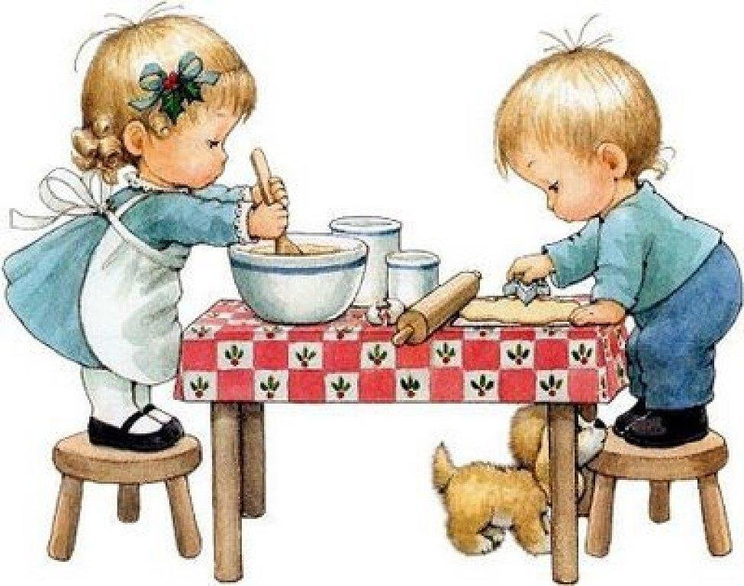

"Недостаточно внимательное
отношение к возрасту первого детства
отражается губительно на всей жизни
человека…"
В.М. Бехтерев
Добро пожаловать!
проект по адаптации детей раннего возраста к условиям детского сада.

